11级国际贸易 概率考查试卷（B）

一、填空题（每题3分，共15分）
- 设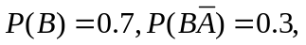则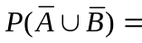 .
2. 设随机变量服从泊松分布，参数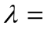 时，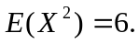
3. 掷两颗骰子，点数之和为5的概率为 .
4. 设随机变量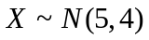，则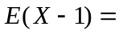 .
5. 设两个随机变量和的方差分别为25和16，相关系数为0.4，则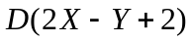= .
二、选择题（每题3分，共15分）
1. 掷1颗骰子，点数的数学期望为 ( )
(A) (B)  (C) 3.5 (D) 6
2. 如果随机变量~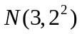，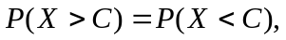 则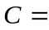（ ）
(A) 3 (B) 2 (C) 4 (D) 0
3.设随机变量与的相关系数为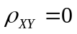，则（ B ）.
（A）与相互独立 （B） 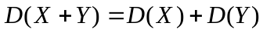
（C）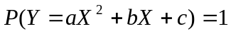 （D）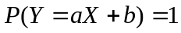
4. 设随机变量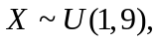则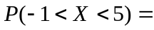( )
(A) (B)  (C)  (D) 
5. 若是（ ），则一定不可能是连续型随机变量的分布函数。
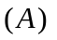 非负函数 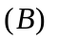连续函数 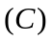 有界函数 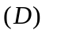单调递减函数
三、计算题（共64分）
1.（10分）设一批产品由甲、乙、丙三厂生产，各占产量的45%，35%，20%，且各厂次品率依次为4%，2%, 5%, 现从这批产品中任取一件，（1）求该产品为次品的概率；（2）已知取出产品为次品，求是乙厂生产概率.

2.（10分）设某元件寿命服从参数为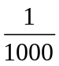指数分布，现对5个元件进行独立观测，试求恰有2个元件寿命小于1000的概率.

3. （12分）设随机变量只能取下列数组中的值：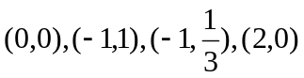，且取这些值的概率依次为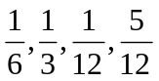，求（1）此二维随机变量的联合分布律；（2）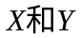的边缘分布律；（3）判断是否独立？并说明理由.

4.（10分）设随机变量的概率密度为
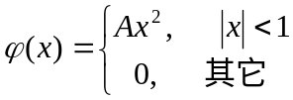
求:（1）常数A ; (2) 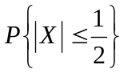; (3) 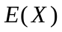,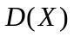。

5.（12分）设二维连续型随机变量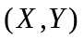的概率密度为
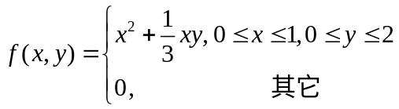
求: （1）边缘概率密度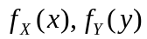； (2) 判断与是否独立？

6. （10分）某公司有100名员工参加一种资格证书考试,按往年经验,该考试通过率为0，
试用中心极限定理，求100名员工中至少有75人考试通过的概率.
（已知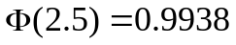，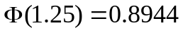）

四、证明题（共6分）证明两个随机变量相互独立则一定不相关.

